第三届中国研究生操作系统开源创新大赛
暨开放原子大赛操作系统专项赛
第 16 题：云—边—端异构计算资源调度
基于深度强化学习的
云—边—端异构计算资源管理调度方法
项 目 说 明 书
参赛队伍：操作系统创新小分队
二〇二六年八月

目 录
打开文档后按 Ctrl+A、F9 更新目录

摘要
本项目面向云、边、端异构计算资源上的有向无环图（DAG）任务调度问题。输入由带计算量与边通信量的任务图、不同算力和带宽的资源集合组成，输出为每个任务的执行顺序、资源映射与开始/结束时间，优化目标是最小化整体完成时间（makespan）。项目没有把深度强化学习作为不可解释的替代器，而是把它置于可验证的调度物理规则之上：资源时间线统一采用插入式调度，策略只负责在当前就绪任务中确定优先顺序，资源选择由最早完成时间（EFT）规则确定。
技术路线经历了固定奖励导致的策略塌缩、相对 HEFT 奖励、观测归一化、动作空间拆分、残差排序学习和随机多样化推理等阶段。最终方法以零初始化的 Residual Policy 在 HEFT upward rank 上学习有界修正量，使用 Best-of-64 构造初解，随后执行保持前驱约束的单任务重定位，并以 best-only 的破坏—修复大邻域搜索（LNS）进行精修。该精修层只接受严格降低 makespan 的候选，因此对同一初解具有“不退化”保证。
在固定的 20 个验证场景上，决赛优化版最终方案经 5 次系统熵种子的配对重复评测得到 mean_ratio = 0.916441 ± 0.000984，5 轮均在 20/20 个场景反超 HEFT。与同轮原始 Residual Best-of-64 相比，配对差值为 -0.034373 ± 0.003685，双侧配对 t 检验 p = 3.121263×10^-5。初赛版 LNS 方案为 0.920890 ± 0.001729，仍作为可复核历史基线保留。为排除“仅因计算量增加”的解释，项目另以略高推理耗时的纯 Residual Best-of-128 对齐预算；其结果为 0.942048 ± 0.002063，而初赛 LNS 方案仍为 0.920890 ± 0.001729，配对检验 p = 2.072081×10^-6。上述数据分别来自 evaluation/results/final_pipeline_lns_summary.json、evaluation/results/autonomous_exploration/direction2_lns/direct_vs_residual_paired_summary.json 与 evaluation/results/autonomous_exploration/compute_matched_sampling/paired_comparison_summary.json。
项目同时保留 HEFT、MILP、Hybrid 等基线，提供 Gymnasium 环境、MaskablePPO 训练、固定场景评测、统计审计、Windows/Linux/openEuler 一键运行与测试脚本，并新增 openEuler/openKylin/Anolis Docker 矩阵入口。报告如实保留大规模任务与历史宽并行 DAG 上的泛化不足，同时给出宽并行场景的决赛修复结果，避免把局部有效结论外推为普遍最优。
关键词： 云边端协同；异构资源调度；DAG；深度强化学习；残差调度；大邻域搜索；可复现性

编写依据与组织说明
本报告在动笔前先研究了赛事材料、公开获奖作品与机器学习报告规范，并据此确定“赛题对齐—实现机制—技术演进—统计证据—复现与边界”的组织方式。
- 赛事官方作品提交说明要求交付源代码及 README、项目说明书、PPT 和演示材料，并允许在官方模板基础上按项目特点调整。本报告使用 docs/references/操作系统开源创新大赛项目说明书_官方模板.docx 的页面与封面规范，但不机械照搬其章节顺序。来源：中国研究生创新实践系列大赛管理平台，“第二届中国研究生操作系统开源创新大赛作品提交说明”。
- 官方评审材料强调设计方案、实现、运行与测试结果、演示、创新性、可读性、准确性。报告因此在前半部分明确给出“赛题要求—代码实体—可验证证据”的映射，而不是只叙述算法概念。
- 公开可核验的往届获奖项目 ServerlessOS 与“基于粒子系统的动态图形渲染”说明书普遍采用“问题背景—总体设计—关键实现—实验—使用说明”的主线；本报告借鉴其层次化架构图、关键模块表和复现命令写法，不复制其正文内容。
- 清华大学《研究生学位论文写作指南》强调论点、数据、图表、单位、参考文献的规范表达；Pineau 等关于机器学习可复现性的研究强调公开配置、随机性、统计口径与运行证据。报告因此把单次结果与重复统计严格分开，并专设“证据索引”和“局限性”章节。
与旧版相比，第二版不再按实验发生时间简单铺陈，而是先建立数学问题、赛题接口和系统边界，再用诊断链解释技术为何演进，最后将最终结论、反例、复现步骤和原始文件一一绑定。这样既便于评委快速核查，也能避免“结果很好但不知道对应哪段代码”的断裂。

第一章 赛题问题、数学模型与验收映射

1.1 问题定义
设任务图为 DAG G=(V,E)。节点 i∈V 具有计算量 w_i，有向边 (i,j)∈E 具有数据量 d_ij。资源集合 R 包含云、边和端节点；资源 r 具有算力 p_r 和带宽 b_r。调度器需要决定任务执行顺序、资源映射 x_i∈R、开始时间 s_i 与完成时间 f_i。
任务 i 在资源 r 上的执行时长为：
 | $t_(i,r)=w_i/p_r$ | （1）

若前驱 i 与后继 j 分配到不同资源，则通信时延由数据量与有效带宽决定；同资源通信时延为零。任务 j 的开始时间必须满足：
 | $s_j≥max_(i∈pred(j)) (f_i+c_(ij)(x_i,x_j))$ | （2）

同一资源上的执行区间不得重叠。目标函数为：
 | $min_(x,s) C_max, C_max=max_i f_i$ | （3）

代码对应 env/dag_generator.py、env/resource_config.py、env/scheduling_utils.py 与 baselines/milp_optimal_scheduler.py。MILP 基线将资源分配、开始时间与不重叠顺序同时交给求解器，而非预先固定任务顺序。

1.2 默认异构资源
默认资源配置来自 configs/resource_default.yaml。
资源 | 层级 | compute_power | bandwidth
cloud_0 | cloud | 100 | 1000
edge_0 | edge | 30 | 200
edge_1 | edge | 25 | 150
device_0 | device | 5 | 20

该配置故意保留显著异构性：最快云节点并不必然产生最短全局 makespan，因为资源竞争、通信代价和 DAG 并行度会改变局部最优选择。

1.3 评价指标
对场景 k，定义：
 | $ρ_k=C_k^(RL)/C_k^(HEFT), ρ̅=1/K ∑_(k=1)^K ρ_k$ | （4）

ratio<1 表示该场景反超 HEFT；ratio=1 表示相同；ratio>1 表示弱于 HEFT。报告同时给出反超场景数、重复评测样本标准差、配对差值与双侧配对 t 检验。评测实现见 evaluation/evaluate.py、evaluation/evaluate_bestofn.py 与 evaluation/analyze_residual_lns_direct_repeats.py。

1.4 赛题要求到代码与证据的闭环
赛题环节 | 本项目定义 | 关键代码 | 验证证据
问题建模 | DAG 节点计算量、边通信量、异构资源算力/带宽 | env/dag_generator.py、env/resource_config.py | tests/test_env.py、tests/test_milp_optimal_scheduler.py
环境状态 | 任务特征、邻接矩阵、就绪映射、资源状态、全局进度 | env/scheduling_env.py、env/observation_normalizer.py | tests/test_env.py、tests/test_gat_features_extractor.py
动作空间 | 仅选择当前就绪任务；资源由 EFT 确定 | env/scheduling_env_ranked.py | tests/test_scheduling_env_ranked.py
合法性 | Action mask + 拓扑就绪条件 + 插入式资源时间线 | action_masks()、find_earliest_slot() | tests/test_scheduling_consistency.py
奖励 | 小步惩罚 + 终局相对 HEFT 差距 | reward_mode=relative_heft | tests/test_reward_shaping.py
策略 | HEFT rank 加零初始化残差 logits | env/scheduling_env_residual.py、policies/residual_ranking_policy.py | tests/test_residual_scheduling.py
训练 | MaskablePPO，配置驱动 | training/train_ppo.py、training/configs/ppo_mlp_residual.yaml | 训练日志与 checkpoint
评估 | 固定场景、HEFT 对照、重复评测、配对检验 | evaluation/ | evaluation/results/
理论参照 | 小规模 MILP 精确/限时求解 | baselines/milp_optimal_scheduler.py | evaluation/results/milp_optimal_comparison.json
跨平台 | Windows、openEuler、openKylin、Anolis OS | 一键脚本与 Docker 严格矩阵 | evaluation/results/os_matrix.json

第二章 系统架构与调度物理规则

2.1 分层架构
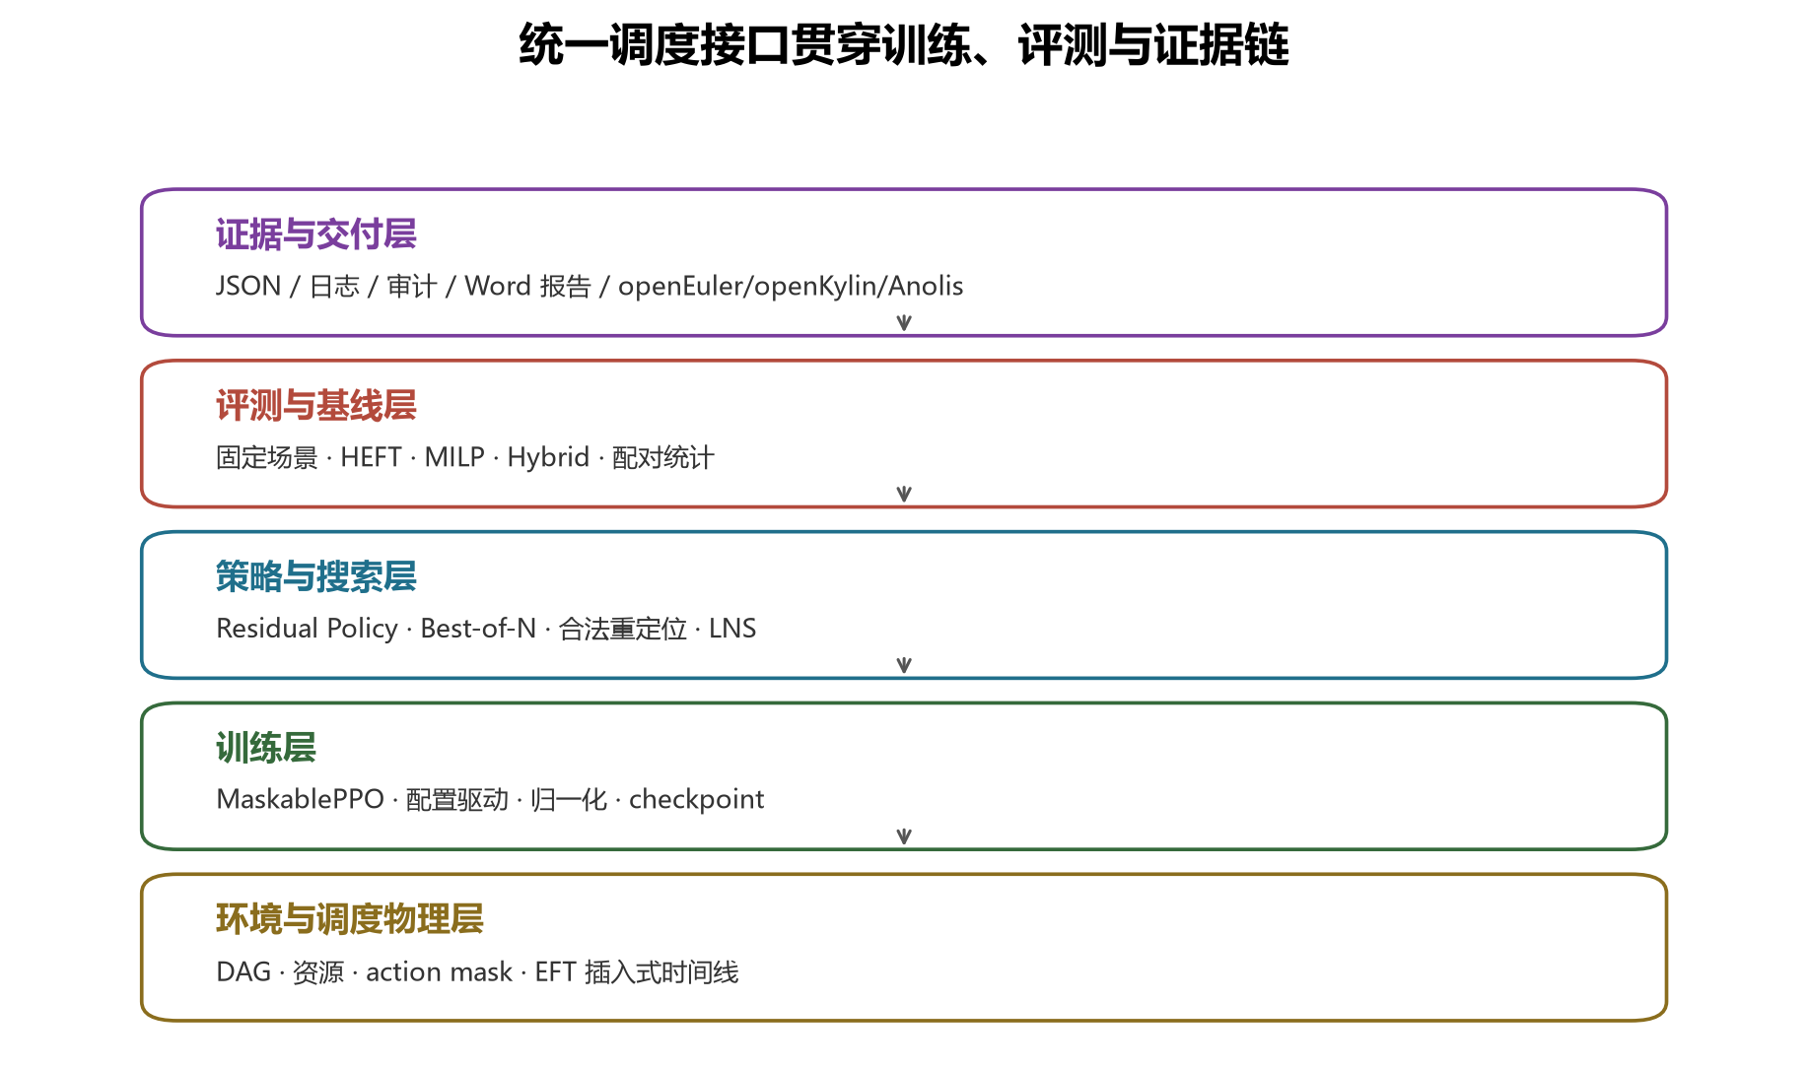
图 1 系统分层架构
项目按职责分为环境层、基线层、策略层、训练层、评测层和证据层。所有调度器继承 scheduler_interface.py 中的统一接口，返回 task_id -> (resource_id, start_time, finish_time)，从而使 HEFT、MILP、Hybrid、RL 和 LNS 在同一 makespan 计算函数下比较。
目录 | 主要职责 | 代表文件
env/ | DAG、资源、观测、奖励、动作掩码与插入调度 | env/scheduling_env.py、env/scheduling_env_ranked.py、env/scheduling_utils.py
baselines/ | HEFT、MILP、Hybrid | baselines/heft_scheduler.py、baselines/milp_optimal_scheduler.py
policies/ | MLP/GAT、Residual、Best-of-N 与搜索精修 | policies/residual_ranking_policy.py、policies/residual_local_search_scheduler.py
training/ | 配置驱动训练、BC、课程学习 | training/train_ppo.py、training/behavior_cloning.py
evaluation/ | 固定场景、泛化、精确解和统计分析 | evaluation/evaluate.py、evaluation/analyze_residual_lns_direct_repeats.py
diagnostics/ | 数据、梯度、mask、归一化与结果审计 | diagnostics/bc_dataset_sanity_check.py、diagnostics/technical_report_result_audit.py
tests/ | 物理一致性、策略接口与回归测试 | tests/test_env.py、tests/test_scheduling_consistency.py

2.2 插入式资源时间线
初版环境只把新任务追加到 resource.available_time 之后，而 HEFT 会搜索资源时间线中的空隙，造成同一分配方案得到不同 makespan。项目把这一物理规则抽取为 env/scheduling_utils.py::find_earliest_slot，环境和 HEFT 共用 ScheduledEvent(task_id,start_time,finish_time) 列表。新任务先计算依赖数据就绪时间，再在已排序事件间寻找第一个足够大的空隙。
一致性测试 tests/test_scheduling_consistency.py 将 HEFT 的任务—资源分配按其内部顺序通过环境逐步重放，要求两者 makespan 在浮点容差内一致。该测试不是模型效果测试，而是保证比较公平性的基础测试。

2.3 观测空间与归一化
观测为 Gymnasium Dict：
字段 | 形状 | 语义 | 是否归一化
task_features | [max_tasks,5] | 有效标志、归一化任务编号、计算量、出度、后继计算量和 | 连续字段是
task_valid_mask | [max_tasks] | padding 有效位 | 否
task_adjacency | [max_tasks,max_tasks] | 带自环的 0/1 图结构 | 否
ready_task_node_ids | [max_ready_tasks] | 就绪槽位到真实节点编号 | 否
resource_features | [num_resources,4] | 可用时间、层级、算力、带宽 | 连续字段是
global_features | [2] | 完成比例、当前 makespan | 是
ready_task_upward_ranks | [max_ready_tasks] | Residual Policy 的 HEFT 基准 logits | 按 rank 统计量标准化

env/observation_normalizer.py 仅处理连续特征，绝不改变 mask、索引和邻接矩阵的离散语义。该边界由 env/normalization_stats.json 固化。

2.4 Ranked 动作空间与 EFT 资源选择
Joint 环境每步同时选择“就绪任务槽位 × 资源”，动作规模随就绪任务数和资源数相乘。Ranked 环境将动作简化为 Discrete(max_ready_tasks)：策略只选“下一个处理哪个就绪任务”。环境随后遍历全部资源，使用相同的依赖就绪时间、执行时长与 find_earliest_slot 计算 EFT，选择完成时间最早的资源。
这一拆分保留了学习模型擅长的全局任务排序，把局部资源放置交给确定性规则。tests/test_scheduling_env_ranked.py 验证：当动作严格复现 HEFT upward-rank 顺序时，最终 makespan 与 HEFT 完全一致。

2.5 相对 HEFT 奖励
每个 episode 在独立资源配置副本上计算 HEFT 参考 makespan，避免污染 RL 环境。奖励为：
 | $r_t=-0.01-𝕀_(t=T)(C_max/C_HEFT-1)$ | （5）

其中，指示函数仅在终局步取 1，其余步骤取 0。该设计把不同任务规模的终局信号统一到相对比值尺度；tests/test_reward_shaping.py 通过重放 HEFT 调度验证终局奖励接近 -0.01。默认 reward_mode=raw 保留旧行为，保证历史实验可复现。

第三章 技术演进：从诊断到残差调度

3.1 演进总览
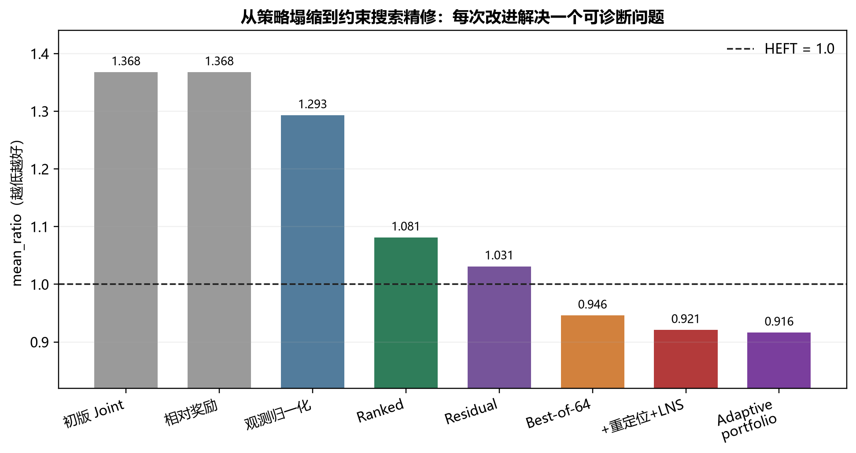
图 2 技术演进与 mean_ratio
阶段 | 核心改变 | mean_ratio | 解决/暴露的问题 | 数据来源
初版 Joint MLP | 固定步惩罚 + 终局绝对 makespan | 1.367762 | 策略塌缩，信号稀疏 | evaluation/results/summary.json
Relative HEFT | 终局使用相对差距 | 1.367762 | 单改奖励仍不足 | evaluation/results/summary_reward_shaped.json
观测归一化 | 连续字段标准化 | 1.293190 | 缓解特征量纲冲突 | evaluation/results/summary_mlp_normalized.json
Ranked 动作 | 只学任务顺序，资源用 EFT | 1.081277 | 联合动作难度显著下降 | evaluation/results/summary_mlp_ranked.json
Residual | HEFT rank + 有界 delta | 1.031197 | 训练起点锚定 HEFT | evaluation/results/summary_mlp_residual.json
Residual Best-of-64 | 多次随机构造选优 | 0.945988 | 单次策略方差转化为候选多样性 | evaluation/results/summary_mlp_residual_bestof64.json
Residual+搜索精修 | 合法重定位 + best-only LNS | 0.920890 ± 0.001729 | 修复高质量序列的局部排序错误 | evaluation/results/autonomous_exploration/direction2_lns/direct_vs_residual_paired_summary.json

3.2 策略塌缩的发现
初版奖励为每步固定惩罚，终局再减绝对 makespan。任务规模变化使终局量纲大幅波动，而每步常数又不能区分动作质量。动作分布诊断显示，10 个诊断 DAG 的 180 个任务全部被分配到 cloud_0，证据见 artifacts/diagnostic_logs/diagnostics_action_distribution_output.log。这说明模型学到的是“选最快单节点”的短视规则，而非资源并行与通信权衡。
相对 HEFT 奖励修正了尺度，却没有自动解决观测与动作表达问题：对应正式结果仍为 1.367762，见 evaluation/results/summary_reward_shaped.json。这一步的价值是排除了“只改奖励即可”的假设。

3.3 归一化诊断
批量 mask 检查表明异构合法动作数不会发生跨样本污染；单样本训练也证明梯度、优化器和专家动作索引正常。真正转折来自小数据过拟合：同一批 93 个样本，不归一化的最好准确率为 27.957%，加入字段级标准化后达到 90.323%，证据见 artifacts/diagnostic_logs/bc_batch_mask_and_normalization_check_output.log。这说明计算量、带宽、时间与 0/1 特征的尺度差异阻碍了联合优化。
正式加入归一化后 mean_ratio 从 1.367762 降至 1.293190，数据分别见 evaluation/results/summary.json 与 evaluation/results/summary_mlp_normalized.json。归一化解决的是优化条件，而不是动作组合爆炸，因此仍未反超 HEFT。

3.4 动作空间重构
动作复杂度诊断发现，Joint 设计把任务排序和资源分配耦合成一个分类问题。Ranked 环境保留前者、确定化后者，使动作数从“就绪任务数×资源数”降为“就绪任务数”。结果由 1.293190 进一步降至 1.081277，见 evaluation/results/summary_mlp_normalized.json 与 evaluation/results/summary_mlp_ranked.json。这是整条技术路线中最关键的结构改进：它改变了学习问题，而不是继续堆叠网络规模。

3.5 残差式排序策略
Residual 环境把每个就绪任务的标准化 HEFT upward rank 暴露为 ready_task_upward_ranks。自定义策略 logits 为：
 | $z_i=α r̃_i+β tanh(f_θ(o_t,i))$ | （6）

policies/residual_ranking_policy.py 将 delta 输出层的权重和偏置全部初始化为零。训练开始时 delta=0，策略排序等价于 HEFT；后续 PPO 只学习对 HEFT 的有界修正。测试 tests/test_residual_scheduling.py 验证零初始化、logits 加法和合法 mask。
Residual deterministic 的 mean_ratio 为 1.031197，优于 Ranked 的 1.081277；对应文件为 evaluation/results/summary_mlp_residual.json 与 evaluation/results/summary_mlp_ranked.json。它仍不是“保证优于 HEFT”的算法，但提供了更强、可解释的搜索起点。

3.6 Best-of-N 与精修层
policies/rl_scheduler.py 在 num_samples>1 时对同一 DAG 独立随机构造多个完整调度，保留 makespan 最小者，并可加入 deterministic 候选。Best-of-64 的固定种子单次结果为 0.945988，见 evaluation/results/summary_mlp_residual_bestof64.json。
最终精修层位于 policies/residual_local_search_scheduler.py：
- 从 Best-of-64 得到最优合法拓扑序。
- 枚举保持所有前驱—后继关系的单任务重定位，执行 best-improvement，最多按配置扫描若干轮。
- LNS 每次破坏 2 至 4 个任务的位置锚点，用 Kahn 算法重建合法拓扑序，再做一轮局部搜索。
- 仅当 candidate_makespan < best_makespan - 1e-12 时接受；相等或变差候选全部拒绝。
因此“精修后不差于同一初解”是算法设计保证。统计检验验证的是改进幅度在随机重复中是否稳定，而不是证明这个单调性质本身。报告将其定位为“在 Residual 构造器上的 best-only 搜索增强”，不把它包装成与 Residual 平行的独立路线。

3.7 未被采用的方向
负面结果同样决定最终方案边界。
方向 | mean_ratio | 结论 | 数据来源
GAT + Ranked | 1.087671 | 未优于 MLP Ranked | evaluation/results/summary_gat_ranked.json
Ranked + BC 热启动 | 1.118387 | 高 BC 准确率未转化为 PPO 最终优势 | evaluation/results/summary_mlp_ranked_bc.json
Ranked + upward rank 输入特征 | 1.111498 | “作为输入”不等于“作为强制加性基准” | evaluation/results/summary_mlp_ranked_with_rank.json
Ranked + 课程学习 | 1.131471 | 当前课程区间未改善最终分布 | evaluation/results/summary_mlp_ranked_curriculum.json
Gumbel 束 + 相同后处理 | 0.920968 ± 0.001649 | 相对 LNS 配对 p=0.904282，未能证明显著改善 | evaluation/results/autonomous_exploration/direction3_gumbel_beam/paired_repeats_summary.json

这些结果说明：图编码、模仿学习和课程学习并非无效技术，但在本项目的数据规模、状态表达和训练预算下没有形成可重复优势，因而不进入正式方案。

第四章 最终方案与算法流程

4.1 完整流水线
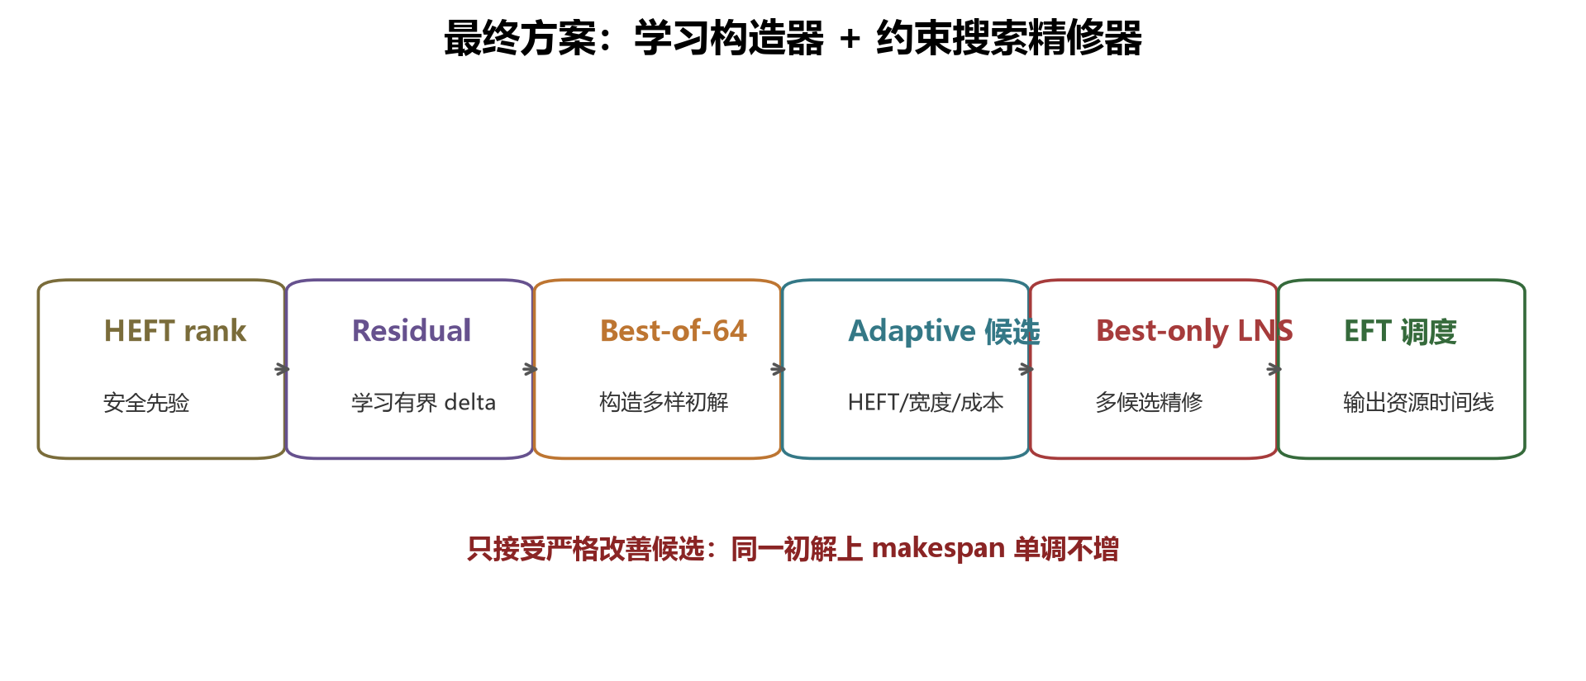
图 3 最终调度流水线
最终方案由“学习构造器”和“约束搜索精修器”串联：
- 加载 training/checkpoints/ppo_mlp_residual。
- 对同一 DAG 执行 64 次 stochastic Residual rollout，并加入 deterministic fallback。
- 每个 rollout 只选择就绪任务，环境用 EFT 插入规则分配资源。
- 取最小 makespan 的合法序列作为初解。
- 执行合法单任务重定位至局部最优或达到轮次上限。
- 决赛优化版同时构造 HEFT 锚点、HEFT+LNS、宽度感知拓扑序和成本优先拓扑序候选，所有候选均重新执行同一 EFT 资源放置。
- 执行 64 次破坏—修复 LNS；每个候选仍只接受严格改善。
- 在所有合法候选中选择 makespan 最小者，输出最终任务顺序、资源、开始与结束时间。

4.2 正确性与不变量
不变量 | 保障机制 | 测试/检查
只调度就绪任务 | 环境 ready list 与 action mask | tests/test_scheduling_env_ranked.py
输出保持拓扑合法 | 重定位前检查边两端位置；修复使用 Kahn 算法 | tests/test_residual_local_search_scheduler.py
同资源任务不重叠 | find_earliest_slot 插入式时间线 | tests/test_scheduling_consistency.py
环境与 HEFT 物理规则一致 | 共用 ScheduledEvent 和插入函数 | tests/test_scheduling_consistency.py
Residual 初始策略锚定 HEFT | delta 输出层零初始化 | tests/test_residual_scheduling.py
搜索不劣化输入解 | best-only 接受 + 运行时断言 | tests/test_residual_local_search_scheduler.py

4.3 算法定位
该方法不是用神经网络直接预测连续开始时间，也不是用 MILP 求解全部规模。它将三种能力组合：HEFT 提供结构化先验，Residual Policy 学习实例相关排序偏差，LNS 在合法解空间内做计算预算可控的单调精修。资源放置始终由 EFT 确定，因此模型和搜索都不会绕过操作系统调度约束。

第五章 实验协议与统计方法

5.1 数据、训练与验证隔离
最终训练配置为 training/configs/ppo_mlp_residual.yaml：训练 DAG 任务规模为 8 至 25，边密度范围为 0.2 至 0.5，padding 上限为 30，训练步数配置为 200000，随机种子为 123。固定验证集包含 20 个场景，任务规模为 10、15、20、25，每组 5 个，验证种子从 1000000 开始。配置与场景路径分别见该 YAML 和 evaluation/scenarios/。
报告区分三种随机性：训练随机种子、固定复现实验采样种子、系统熵重复评测种子。最终统计结论使用系统熵种子，不从多次运行中挑选最好结果。

5.2 基线
- HEFT： 使用 upward rank 排序和 EFT 插入式资源选择，见 baselines/heft_scheduler.py。
- MILP： 同时优化分配与时间，CBC 限时求解；只有状态为 optimal 的场景才用于“距理论最优”统计，见 baselines/milp_optimal_scheduler.py。
- Hybrid： 小规模优先 MILP，失败或超阈值回退 Residual+Best-of-N，见 baselines/hybrid_scheduler.py。
- 纯采样计算量对照： Residual Best-of-128，其平均耗时略高于最终 LNS，用于排除计算量混淆。

5.3 重复与配对设计
最终方案与 Residual Best-of-64 使用相同的 5 个系统熵种子，每轮的 20 个场景共享该轮种子。令 d_i = mean_ratio_new_i - mean_ratio_baseline_i，报告样本均值、样本标准差和双侧配对 t 检验。显著性阈值为 0.05；只有均值更低且 p<0.05 才记为显著改善。
计算量对齐实验先只根据耗时校准 N：N=84 耗时偏低后，按比例选择 N=128；达到目标耗时范围后锁定，不根据 mean_ratio 再调 N。校准与正式数据保存在 evaluation/results/autonomous_exploration/compute_matched_sampling/。

第六章 结果与证据

6.1 最终方案的五次重复结果
重复 | Residual Best-of-64 | 最终 LNS | 差值（LNS-Residual） | Residual 反超数 | LNS 反超数 | 总耗时/秒
1 | 0.949533 | 0.917625 | -0.031908 | 18 | 20 | 123.950186
2 | 0.948910 | 0.915701 | -0.033210 | 19 | 20 | 121.122092
3 | 0.956776 | 0.915895 | -0.040881 | 17 | 20 | 122.065939
4 | 0.948961 | 0.915591 | -0.033370 | 19 | 20 | 122.376658
5 | 0.949891 | 0.917393 | -0.032498 | 18 | 20 | 129.194600
均值 ± 样本标准差 | 0.950814 ± 0.003358 | 0.916441 ± 0.000984 | -0.034373 ± 0.003685 | 18.2/20 | 20.0/20 | 123.741895

双侧配对 t 检验 t=-20.859262、df=4、p=3.121263×10^-5。完整逐轮数据与统计量来自 evaluation/results/final_pipeline_lns_summary.json 与 evaluation/results/final_pipeline_lns_repeats/。
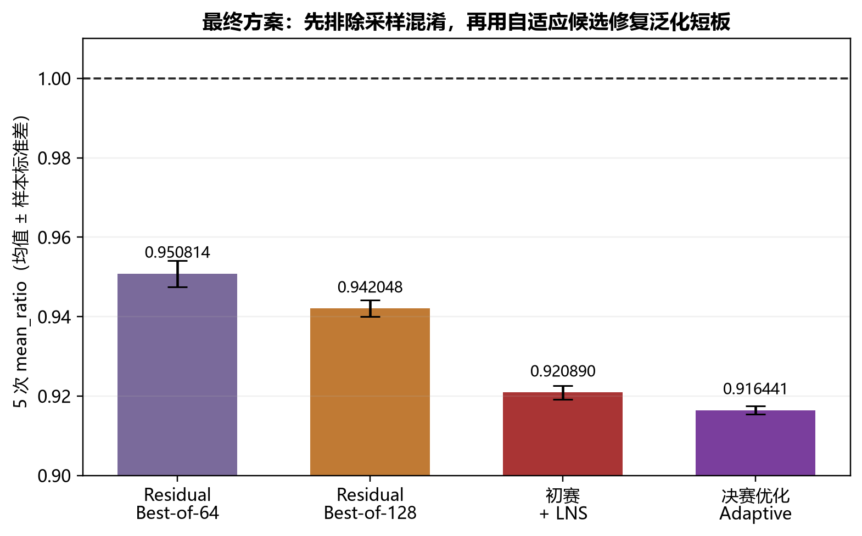
图 4 最终方案重复统计

6.2 计算量对齐验证
指标 | 纯 Residual Best-of-128 | 初赛 Residual Best-of-64 + 重定位 + LNS
mean_ratio（5 次均值 ± 样本标准差） | 0.942048 ± 0.002063 | 0.920890 ± 0.001729
平均反超 HEFT 场景数 | 18.6/20 | 20.0/20
20 场景平均耗时/秒 | 56.801547 | 54.401734

LNS 减纯采样的配对差值为 -0.021158 ± 0.001148，双侧配对 t 检验 t=-41.210742、df=4、p=2.072081×10^-6。纯采样耗时为 LNS 的 1.044113 倍，却仍明显更差。数据来自 evaluation/results/autonomous_exploration/compute_matched_sampling/paired_comparison_summary.json。因此，在当前验证集与硬件上，改进不能仅由增加 wall-clock 预算解释；LNS 的邻域结构带来了额外价值。决赛优化版进一步加入启发式候选组合，主要目标是修复结构泛化短板，因此其耗时高于该计算量对照，不把两者作为同预算比较。

6.3 与 MILP 理论最优的距离
小规模 10/15 任务场景共 10 个，CBC 在限定时间内对其中 7 个证明全局最优，3 个仅得到未证明最优的可行解。仅统计 7 个已证明最优场景：
方法 | 方法 makespan / MILP optimum | 高于最优解
HEFT | 1.106807 | 10.6807%
Residual+Best-of-16 | 1.044188 | 4.4188%

数据来自 evaluation/results/milp_optimal_comparison.json。该实验早于最终 LNS，因此只证明学习构造方法在可精确求解规模上比 HEFT 更接近理论下界，不把 Best-of-16 数字冒充最终 LNS 的最优差距。3 个未证明最优场景保留 incumbent、best bound 与 gap，不纳入均值。

6.4 结构化泛化
结构化泛化使用全新种子、保持任务数在训练范围内，并改变 DAG 密度或资源异构性。该实验评测的是 Residual Best-of-64，而非后续 LNS；它用于描述学习模型本身的结构迁移能力。
场景组 | mean_ratio | 场景内标准差 | 反超 HEFT | 相对原始对照差值
宽并行 | 1.011915 | 0.018469 | 2/5 | +0.047829
深链条 | 0.943597 | 0.043357 | 4/5 | -0.020488
同构资源 | 0.879572 | 0.071489 | 5/5 | -0.084514
原始分布对照 | 0.964085 | 0.040774 | 4/5 | 0.000000

数据来自 evaluation/results/structural_generalization/summary_structural_generalization.json。宽并行组退化至略弱于 HEFT，说明当前训练分布对大量并发就绪任务覆盖不足；同构资源组明显更好，说明资源差异缩小后，任务排序优势更容易转化为 makespan 改善。
针对该短板，决赛优化版新增宽并行 DAG 生成器、结构混合训练配置和运行时自适应候选集。正式宽并行 64/64 评测在 evaluation/scenarios_structural_v2/wide_parallel 的 5 个场景上达到 mean_ratio=0.929848，5/5 不劣于 HEFT；其中 4/5 严格反超，剩余 1 个打平场景由 MILP 证明当前 makespan 已是全局最优。证据见 evaluation/results/wide_parallel_adaptive.json。该修复不删除历史负面结果，而是把“发现短板—增加候选机制—重新评测—证明打平原因”作为闭环保留。
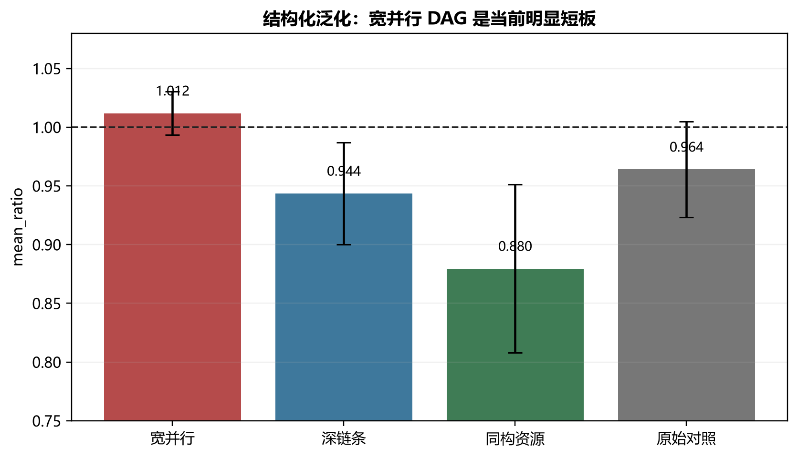
图 5 结构化泛化

6.5 大规模泛化负面结果
为避免把“换模型”和“换规模”混为一谈，项目另训练支持 60 个任务、padding 70 的归一化 MLP。该模型在原规模评测上的 mean_ratio 为 1.336977，在 30 至 60 任务的大规模集上为 1.454469，分别见 evaluation/results/summary_mlp_normalized_large_small_eval.json 与 evaluation/results/summary_mlp_normalized_large.json。结果没有支持“任务越大越容易反超 HEFT”的假设，表明当前状态表达与训练分布在规模外仍不足。

6.6 openEuler 与测试验证
项目在 openEuler 24.03 LTS-SP4 容器中挂载同一代码与 checkpoint，完成依赖安装、pytest 和评测。保留证据包括 evaluation/results/openeuler_validation/environment_info.log、evaluation/results/openeuler_validation/pip_freeze.txt、evaluation/results/openeuler_validation/pytest_output.log 与 evaluation/results/openeuler_validation/evaluate_bestof64_output.log。其中历史结构化测试记录为 19 passed, 17 warnings in 5.33s，见 evaluation/results/openEuler_pytest_structural_final.log。
决赛优化版新增 docker/Dockerfile.openeuler、docker/Dockerfile.openkylin、docker/Dockerfile.anolis 和 scripts/run_os_matrix.py，并使用对应社区维护的基础镜像仓库，在 openEuler 24.03 LTS-SP4、openKylin 2.0 SP1 与 Anolis OS 23 容器中执行统一严格矩阵。2026-08-31 的 python scripts/run_os_matrix.py --pull --strict 真实运行结果如下：
系统 | Python | PyTorch | CUDA | 构建退出码 | 运行退出码
openEuler 24.03 LTS-SP4 | 3.11.6 | 2.12.1+cpu | False | 0 | 0
openKylin 2.0 SP1 | 3.12.2 | 2.12.1+cpu | False | 0 | 0
Anolis OS 23 | 3.10.12 | 2.12.1+cpu | False | 0 | 0

三套容器均完成系统身份记录、CPU-only PyTorch 校验、全项目字节码编译、完整 pytest 与 20 个结构泛化场景生成；每套容器的测试结果均为 38 passed, 17 warnings，机器可读原始输出见 evaluation/results/os_matrix.json。同日 Windows 本地一键 smoke 运行结果同样为 38 passed, 17 warnings。警告来自 PuLP 已标注的未来接口弃用，不影响当前测试结论。该证据验证的是代码与推理入口的跨平台可运行性，不声称不同 CPU 上的随机采样结果逐位一致，也不声称已在 OpenHarmony 原生设备系统中运行。

第七章 复现、审计与工程交付

7.1 依赖与关键配置
Python 依赖由 requirements.txt 声明并锁定直接依赖版本：NetworkX、Gymnasium、PyYAML、NumPy、Matplotlib、pytest、SB3-Contrib、Stable-Baselines3、TensorBoard、tqdm、Rich、PuLP 和 SciPy。该版本集同时兼容 Python 3.10、3.11、3.12；CPU-only PyTorch 另固定为 2.12.1+cpu。最终训练参数、环境范围、checkpoint 与结果路径以 training/configs/ppo_mlp_residual.yaml 为准。
配置/文件 | 用途
configs/resource_default.yaml | 默认云边端资源
env/normalization_stats.json | 连续观测字段统计量
training/configs/ppo_mlp_residual.yaml | Residual 训练与常规评测
training/checkpoints/ppo_mlp_residual.zip | 最终训练模型
evaluation/scenarios/ | 固定常规验证集
evaluation/results/autonomous_exploration/ | 最终搜索与统计证据

7.2 一键运行
Windows PowerShell：
powershell -ExecutionPolicy Bypass -File scripts/run_final_pipeline.ps1
Linux/openEuler：
bash scripts/run_final_pipeline.sh
现有一键脚本检查依赖与 checkpoint，必要时训练 Residual 模型，生成固定场景，并使用正式报告中的 5 个规范种子运行完整的 Adaptive portfolio、Residual Best-of-64、合法拓扑序重定位和 best-only LNS 流程。脚本随后自动执行配对统计，输出 mean_ratio=0.916441 ± 0.000984 及 5/5 轮均为 20/20 场景反超 HEFT。规范种子最初来自系统熵采样，复现脚本将其固定，避免不同运行因随机采样产生口径漂移。统计汇总保存在 evaluation/results/final_pipeline_lns_summary.json，逐轮 JSON 保存在 evaluation/results/final_pipeline_lns_repeats/。

7.3 单次 LNS 调试命令
python evaluation/evaluate_residual_lns.py \
--config training/configs/ppo_mlp_residual.yaml \
--model-path training/checkpoints/ppo_mlp_residual \
--num-samples 64 \
--lns-iterations 64
如需复现 5 次统计，应使用系统熵生成独立种子，逐轮保存 JSON，再运行：
python evaluation/analyze_residual_lns_direct_repeats.py \
evaluation/results/autonomous_exploration/direction2_lns/direct_repeat_1.json \
evaluation/results/autonomous_exploration/direction2_lns/direct_repeat_2.json \
evaluation/results/autonomous_exploration/direction2_lns/direct_repeat_3.json \
evaluation/results/autonomous_exploration/direction2_lns/direct_repeat_4.json \
evaluation/results/autonomous_exploration/direction2_lns/direct_repeat_5.json

7.4 测试与报告审计
python -m pytest tests/ -v
python diagnostics/technical_report_result_audit.py --report docs/技术报告.md
审计器检查报告引用路径是否存在、数字是否与 JSON 字段在显示精度内一致、参考文献 URL 是否在核验清单中，并扫描可识别的用户主目录路径。Word 文档由 scripts/generate_report_docx.py 通过 win32com 直接操控 Microsoft Word 生成，随后更新目录、页码和域并导出 PDF 做页面核验。

第八章 局限性、适用边界与未来工作

8.1 已知局限
- 规模外泛化不足。 支持 60 任务的新模型在大规模集上为 1.454469，不能据此声称适用于任意规模；证据见 evaluation/results/summary_mlp_normalized_large.json。
- 宽并行 DAG 是已修复但需继续展示的历史短板。 原始 Residual 模型在历史宽并行组为 1.011915，仅 2/5 场景反超 HEFT；证据见 evaluation/results/structural_generalization/summary_structural_generalization.json。决赛优化版通过自适应候选集将正式宽并行 64/64 结果降至 0.929848，5/5 不劣于 HEFT；但该收益来自更强的运行时组合搜索，未来仍应训练专门的宽并行鲁棒 checkpoint。
- 推理时间换质量。 Best-of-64 与 64 轮 LNS 不是实时毫秒级决策。最终方案适合可接受几十秒离线规划的批调度场景；在线场景需降低样本数或 LNS 预算。
- best-only 的改进边界。 LNS 不会劣化当前解，但也可能停在邻域局部最优；显著性结果只适用于当前场景分布和预算。
- MILP 覆盖有限。 只有 7/10 个小场景证明最优，且 MILP 比较使用较早的 Best-of-16，而非最终 LNS。
- 训练统计仍可加强。 最终 checkpoint 来自单训练种子；推理阶段做了严格重复统计，但未来仍应增加多训练种子和置信区间。

8.2 后续方向
后续工作优先考虑：完成结构混合配置下的多训练种子鲁棒 checkpoint；探索可扩展的图指针或集合编码器；把求解器下界用于训练与停止条件；在真实 openEuler 资源遥测下引入动态负载、故障与迁移开销。任何新方法仍应遵循“先固定评测协议，再看结果”的原则。

第九章 结论
项目的核心贡献不只是得到一个小于 1 的 mean_ratio，而是建立了从调度物理一致性、训练诊断、动作空间设计到统计验证的完整工程闭环。最终方案让 HEFT 提供安全排序基准，让 Residual Policy 学习实例相关修正，让 EFT 保证资源放置规则一致，再用 best-only 合法重定位与 LNS 精修高质量初解。
在 5 次系统熵配对评测中，决赛优化版最终方案达到 0.916441 ± 0.000984，5 轮均为 20/20 场景反超 HEFT；计算量对齐的 Best-of-128 仍显著更差。与此同时，报告明确保留大规模和原始宽并行场景的负面结果，并给出宽并行修复后的专项评测证据。由此得到的结论是有限但可验证的：在本项目定义的 8 至 25 任务、默认及若干结构扰动场景上，Residual Best-of-64 加自适应候选集与约束搜索精修能够稳定优于 HEFT；该结论不自动外推到任意规模、任意动态负载或实时调度。

参考文献
[1] Topcuoglu H., Hariri S., Wu M.-Y. Performance-Effective and Low-Complexity Task Scheduling for Heterogeneous Computing. IEEE Transactions on Parallel and Distributed Systems, 13(3):260-274, 2002. DOI: https://doi.org/10.1109/71.993206.
[2] Jeon W., Gagrani M., Bartan B., Zeng W. W., Teague H., Zappi P., Lott C. Neural DAG Scheduling via One-Shot Priority Sampling. ICLR 2023. https://openreview.net/forum?id=WL8FlAugqQ.
[3] Ho K.-H., Jheng R.-Y., Wu J.-H., Chiang F., Chen Y.-C., Wu Y.-Y., Wu I.-C. Residual Scheduling: A New Reinforcement Learning Approach to Solving Job Shop Scheduling Problem. arXiv:2309.15517, 2023. https://arxiv.org/abs/2309.15517.
[4] Ropke S., Pisinger D. An Adaptive Large Neighborhood Search Heuristic for the Pickup and Delivery Problem with Time Windows. Transportation Science, 40(4):455-472, 2006. DOI: https://doi.org/10.1287/trsc.1050.0135.
[5] Hottung A., Kwon Y.-D., Tierney K. Efficient Active Search for Combinatorial Optimization Problems. ICLR 2022. https://openreview.net/forum?id=nO5caZwFwYu.
[6] Pineau J., Vincent-Lamarre P., Sinha K., Lariviere V., Beygelzimer A., d'Alche-Buc F., Fox E., Larochelle H. Improving Reproducibility in Machine Learning Research: A Report from the NeurIPS 2019 Reproducibility Program. Journal of Machine Learning Research, 22(164):1-20, 2021. https://www.jmlr.org/papers/v22/20-303.html.
[7] 清华大学研究生院. 研究生学位论文写作指南. 2024. https://www.dhs.tsinghua.edu.cn/wp-content/uploads/2023/12/2024031107044595.pdf.
[8] 中国研究生创新实践系列大赛管理平台. 第二届中国研究生操作系统开源创新大赛作品提交说明. https://cpipc.acge.org.cn/cw/contestNews/detail/2c9080178c7c917b018d1b1a0af61cd6/2c9080189768427f01978ddbf7874abc?page=1.

附录 A 关键证据索引
结论 | 原始证据
决赛优化版最终五次统计 | evaluation/results/final_pipeline_lns_summary.json
初赛 LNS 五次统计 | evaluation/results/autonomous_exploration/direction2_lns/direct_vs_residual_paired_summary.json
计算量对齐 Best-of-128 | evaluation/results/autonomous_exploration/compute_matched_sampling/paired_comparison_summary.json
自主探索时间线与预注册式决策 | docs/自主探索日志.md
MILP 精确解与界 | evaluation/results/milp_optimal_comparison.json
结构化泛化历史短板 | evaluation/results/structural_generalization/summary_structural_generalization.json
宽并行专项修复 | evaluation/results/wide_parallel_adaptive.json
大规模负面结果 | evaluation/results/summary_mlp_normalized_large.json
openEuler 环境与测试 | evaluation/results/openeuler_validation/
openEuler/openKylin/Anolis Docker 矩阵入口与本机诊断 | docker/、evaluation/results/os_matrix.json
全新克隆最终 LNS 一键流水线 | evaluation/results/run_final_pipeline_lns_fresh_clone_full_output.log

附录 B 关键代码索引
功能 | 文件
插入式调度规则 | env/scheduling_utils.py
Joint / Ranked / Residual 环境 | env/scheduling_env.py、env/scheduling_env_ranked.py、env/scheduling_env_residual.py
HEFT upward rank | baselines/heft_scheduler.py
Residual logits | policies/residual_ranking_policy.py
Best-of-N | policies/rl_scheduler.py
合法重定位与 LNS | policies/residual_local_search_scheduler.py
MaskablePPO 训练 | training/train_ppo.py
最终 LNS 评测 | evaluation/evaluate_residual_lns.py
配对统计 | evaluation/analyze_residual_lns_direct_repeats.py
报告审计 | diagnostics/technical_report_result_audit.py

附录 C 匿名化与数据口径声明
本报告封面不填写学校、指导教师和队员姓名。Word 核心属性中的作者和最后保存者统一写为 Anonymous。报告只采用仓库现存原始结果；历史描述与文件冲突时以 JSON/日志为准。单次固定种子结果只用于复现示例，最终结论使用重复评测均值与样本标准差。未证明最优的 MILP 可行解不称为全局最优。所有绝对路径、Windows 用户目录和本机身份信息均不得写入正式报告正文或证据日志。

